Javaweb-项目

# 功能实现

## p2p_home功能实现

### 帐户中心-产品投资查询

#### 步骤1：产品投资查询分析

对于产品投资查询，我们主要是完成用户资产的信息查询。

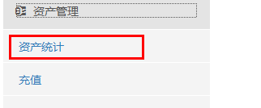、

我们要查询的信息，包括当前客户的帐户信息，购买的理财产品信息。

对于帐户信息，我们要查询account表。

对于购买的产品信息，包括product表 product_account表 customer表

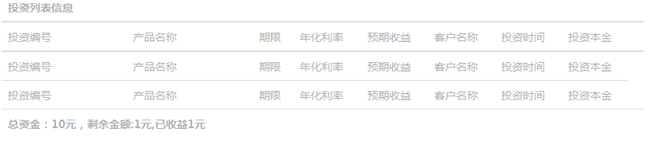

问题:怎样去完成查询以上信息操作，查询到信息后，怎样响应到浏览器端？

关于帐户信息可以从select * from account where cid=?就可以查询到。

表格中的数据要从product_account, customer,product表中查询出来。

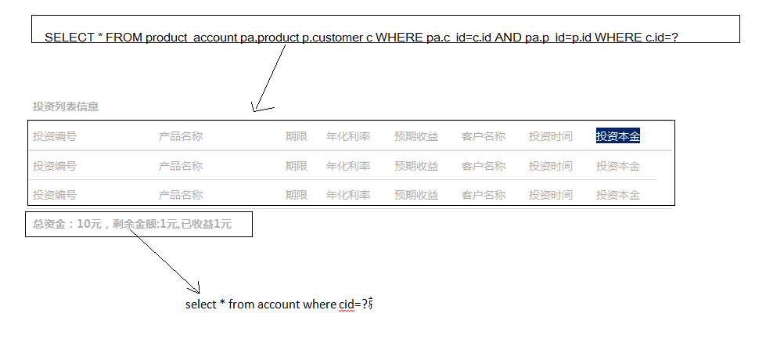

服务器给我们返回的数据应该是json类型。

JsonResult来封装返回的数据就可以。JsonResult中定义了一个content对象，它是Object类型。

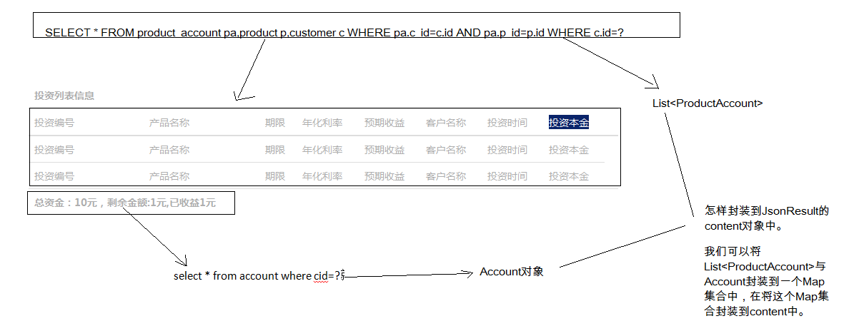

#### 步骤2：前端向服务器发送请求来查询投资信息

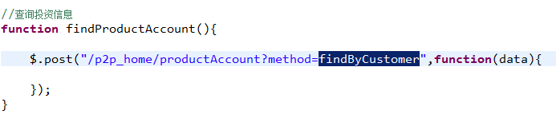

Servlet中操作

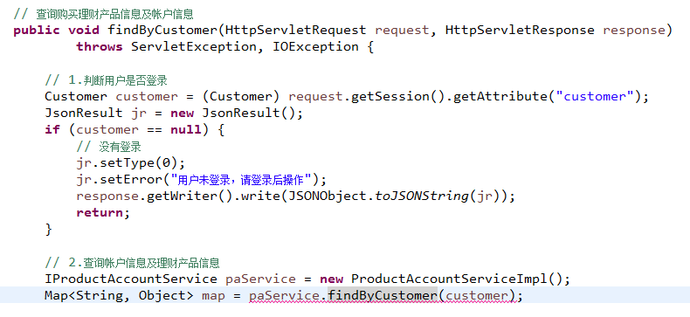

Service中操作

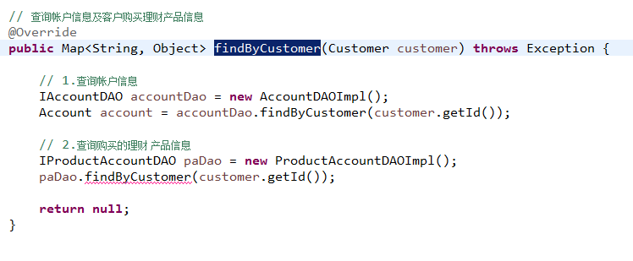

#### 步骤3 在dao中查询购买的产品相关信息

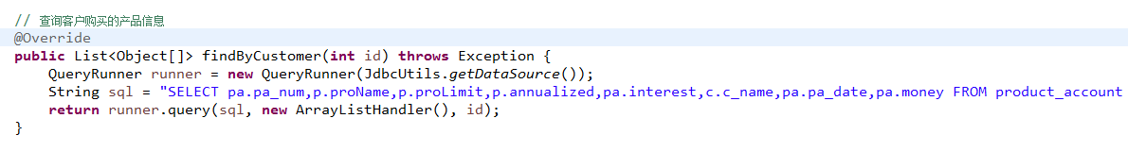

在service中将查询的结果进行了处理

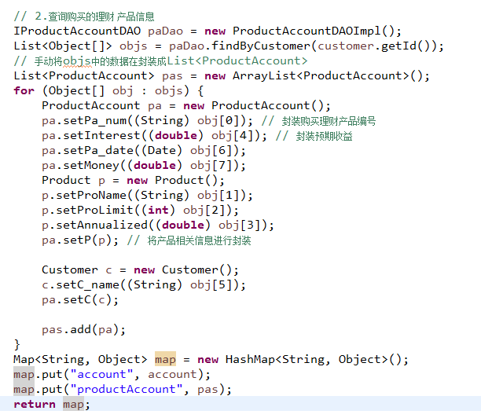

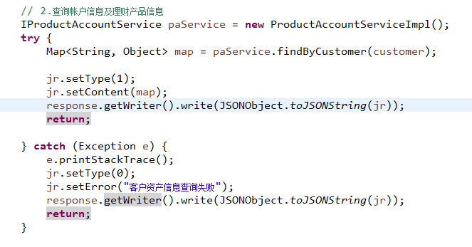

#### 步骤4：在页面上展示投资产品及帐户相关信息

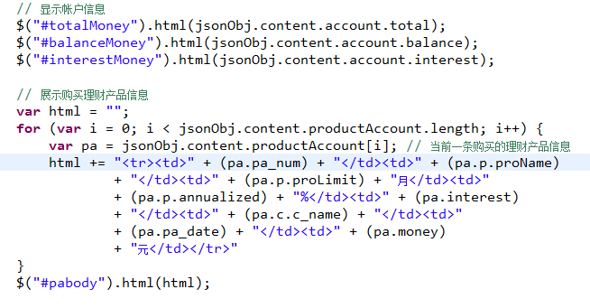

#### 步骤5：展示购买理财产品是否到期，处理页面上时间显示问题

关于时间显示问题,在页面上修改



在页面上展示当前产品是否到期

可以在服务器端完成，在ProductAccount类中添加一个属性。



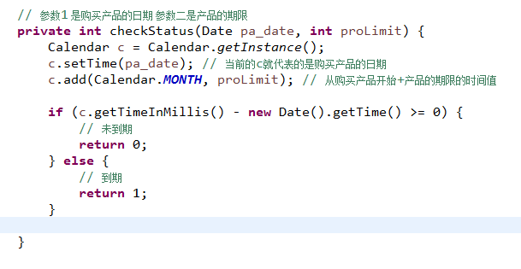



## 项目优化与增强

### 监听投资到期

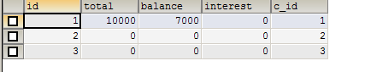

帐户表中的interest它记录的当前用户的总收益情况。

做一个定时处理程序，在每天晚上0点来扫描投资信息，如果当前投资到期了，将这次投资的收益添加到帐户的interest上。会使用到Listener.

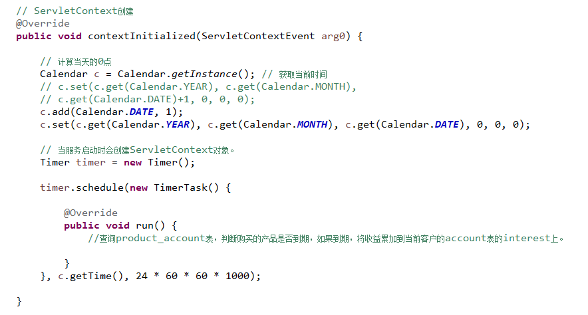



具体功能实现

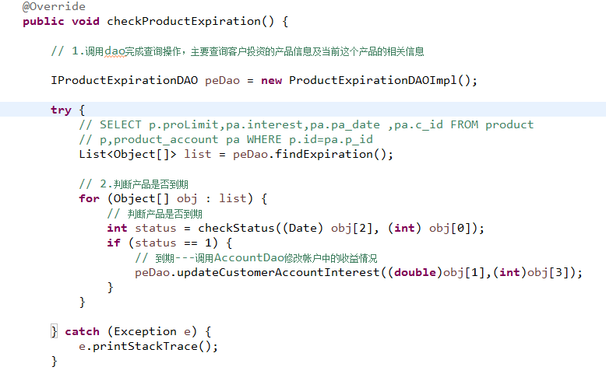

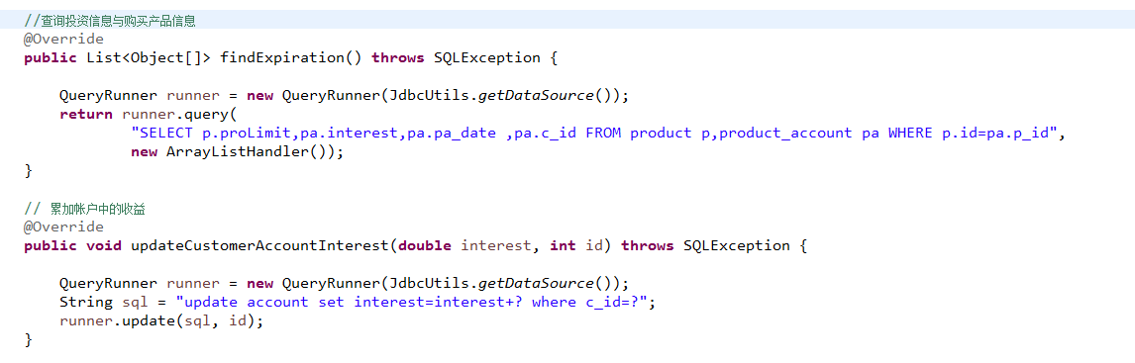

### 架构优化

#### Servlet优化

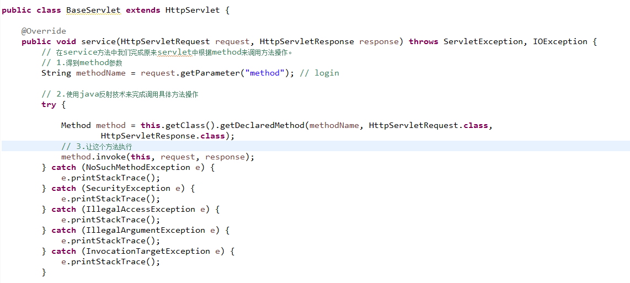

#### Service与dao获取优化

使用工厂模式来完成优化。结合着配置文件来减化操作。

我们的思路:将关于service与dao的相关类都配置在xml文件中，结合java中反射与工厂模式来完成service与dao的获取。

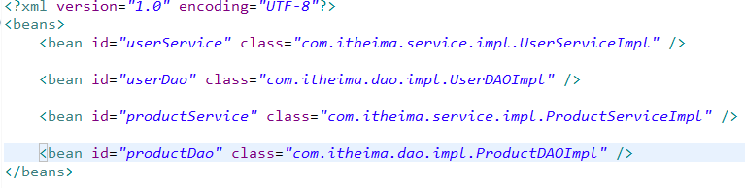

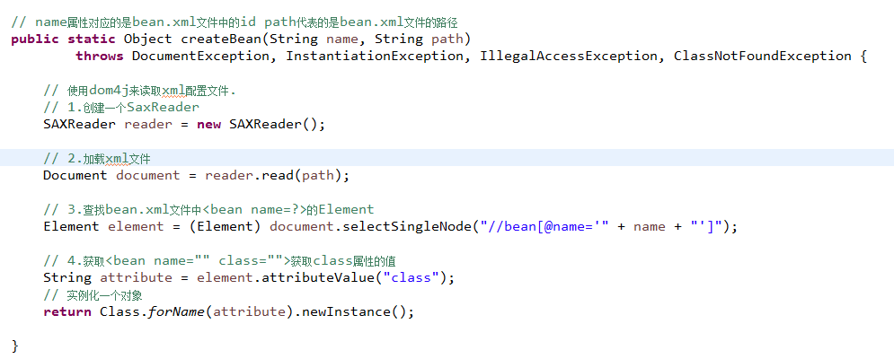

在使用dom4j是报这样一错，



原因是dom4j与xpath语法结合时，需要在单独导入一个jar包



在servlet中要使用service对象，而我们获取bean.xml文件的路径是通过ServletContext对象来获取classes目录



在service中要获取dao对象，而在service中获取bean.xml文件的路径



### Redis缓存优化

我们可以将产品信息保存到redis中。以后每一次查询都从redis中获取产品信息。

不用每一次都与数据库交互。

我们可以将关于产品信息的json串存储到redis中，以后从redis中获取就可以。

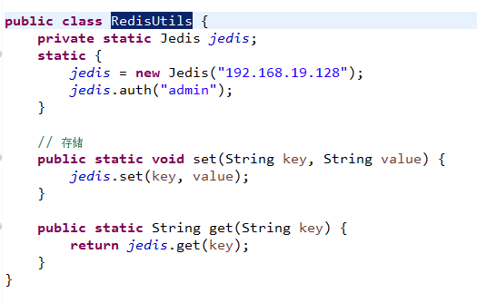

在查询理财产品时，先从redis中获取，如果没有在从数据库中查询出来，在保存到redis中

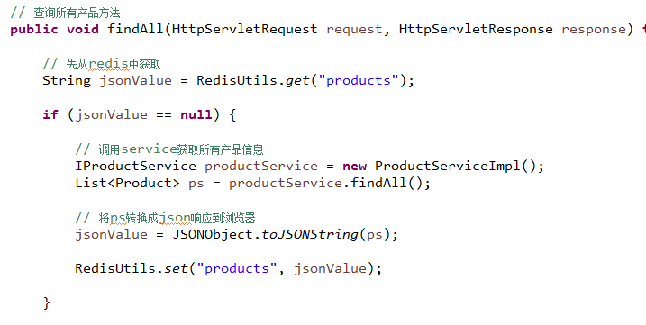

当我们的产品修改了或添加了，就需要修改redis中的数据。

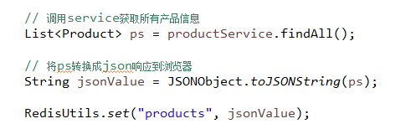

# 项目部署

## 克隆一份linux

注意：关于克隆这份linux的网络问题。



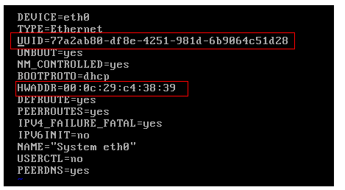

如果修改后还有问题，将DEVICE=eth0修改为DEVICE=eth1

重启网络服务 service network restart

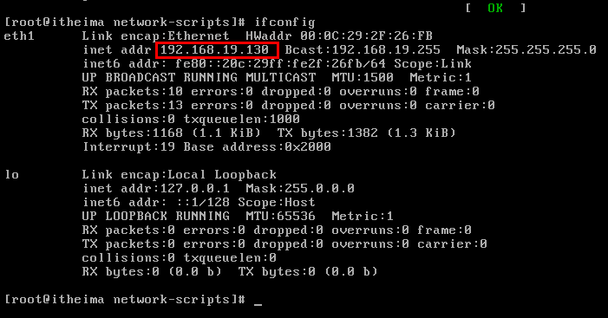

## 将mysql数据库导入，并生成war文件导入到tomcat中

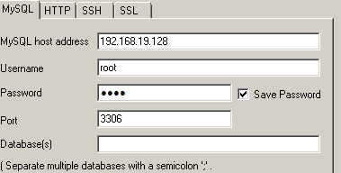

在开发环境 下导出我们的数据库信息

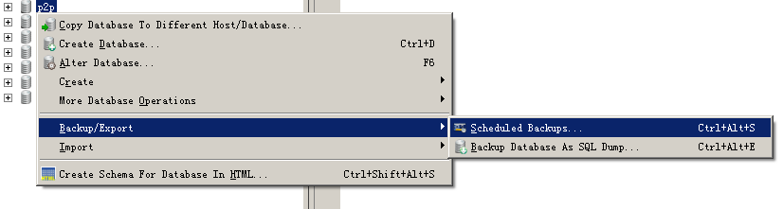

将p2p.sql文件内容在linux服务器的mysql中执行一下。

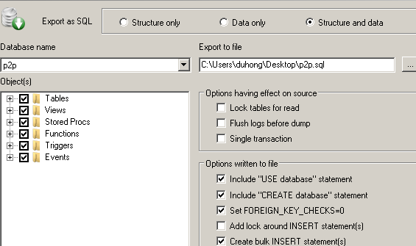

### 关于项目导出成war文件

1.c3p0连接池的配置信息需要修改

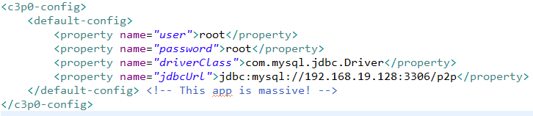

2.所有的domain下的类都要实现java.io.Serializable



3.需要修改RedisUtils中的redis的服务器ip

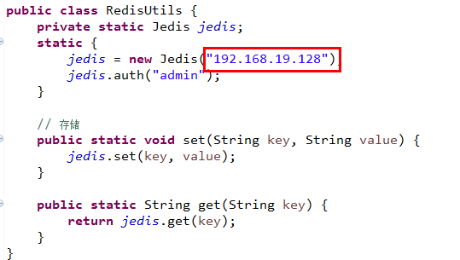

## 使用nginx搭建tomcat集群，并实现session共享

### 配置nginx实现反向代理并实现负载均衡

在nginx下的conf目录 中有一个nginx.conf文件，修改这个文件

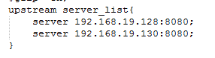

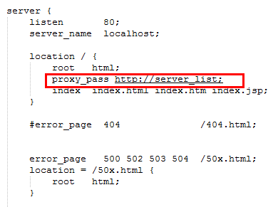

### 实现session共享

1.导入四个jar包到tomcat的lib下

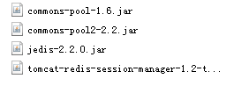

2.修改tomcat/conf/context.xml文件

